КРОССВОРД  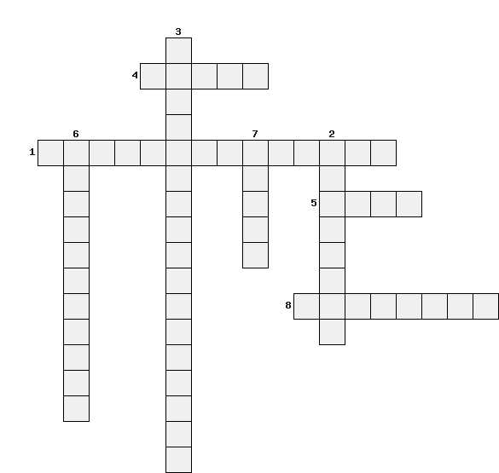 | КРОССВОРД  Вопросы:  По горизонтали:  2. Последовательность, содержащая конечное число членов  3. Функция, заданная на множестве натуральных чисел.  6. Способ задания последовательности  7. Элементы, из которых состоит последовательность  По вертикали  1. Вид последовательности  4. Натуральное число, обозначающее место члена в последовательности  5. Число в арифметической прогрессии  8. Название числа d? | ОТВЕТЫ:  По-горизонтали:  2. Конечная  3. Последовательность  6.Реккуретный  7.Члены  По-вертикали:  1. Арифметическая  4. Номер  5. Нуль  8. Разность

